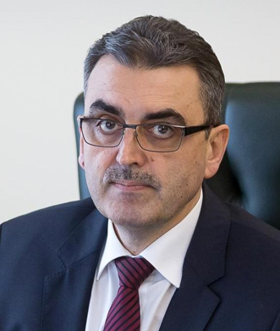

Галажинский Эдуард Владимирович
Ректор
1968 года рождения, окончил исторический факультет ТГУ в 1990 г.; доктор психологических наук, профессор, действительный член Российской академии образования.
- Вице-президент Российской академии образования;
- Член Президиума Российского психологического общества;
- Член Координационного совета по реализации Комплексного проекта модернизации образования в Томской области;
- Член комиссии по образованию комитета по образованию, науке и культуре Законодательной думы Томской области;
- Член редколлегий журналов «Сибирский психологический журнал» (Томск), «Психология обучения» (Москва).

Награды и звания:
- Лауреат Государственной премии Правительства РФ в области образования;
- Нагрудный знак «Почетный работник высшего профессионального образования Российской Федерации».
С 1998 г. — директор Центра социально-психологического образования ТГУ.
С 1999 г. — заместитель декана по учебной работе, в 2005–2012 гг. — декан факультета психологии ТГУ. С 2013 г. — первый проректор ТГУ и исполнительный директор Программы развития Томского государственного университета на 2010–2019 гг. Руководитель рабочей группы по подготовке Программы повышения конкурентоспособности ТГУ среди ведущих мировых научно-образовательных центров. С 21 ноября 2013 г. — ректор ТГУ.

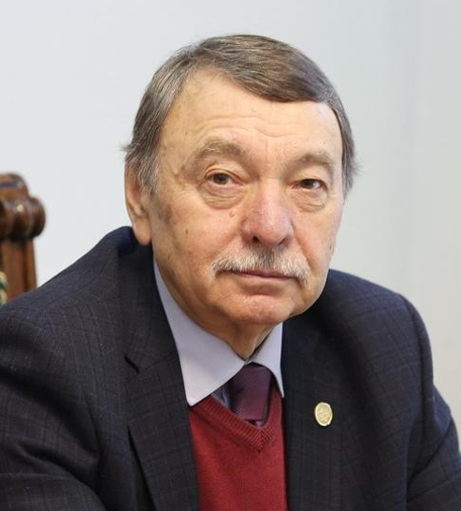

Майер Георгий Владимирович
Советник при ректорате по стратегическому развитию – президент
1948 года рождения, окончил физический факультет ТГУ в 1971 г., доктор физико-математических наук, профессор.
- Председатель Совета ректоров вузов Томской области;
- Президент ассоциации «Сибирский открытый университет».

Награды и звания:
- Орден «За заслуги перед Отечеством», IV степени (2009);
- Орден Почета (2004);
- Почетное звание «Заслуженный деятель науки Российской Федерации» (2000);
- Лауреат премии Президента Российской Федерации в области образования (2002);
- Лауреат премии Правительства Российской Федерации в области образования (2013);
- Почетный профессор Шеньянского политехнического университета (Китай);
- Почетный профессор Ховдского государственного университета (Монголия);
- Почетный профессор Семипалатинского государственного университета (Казахстан).
В 1971–1993 гг. работал в СФТИ при ТГУ, в 1993 г. назначен на должность проректора ТГУ по научной работе, в 1995–2013 гг. ректор Томского государственного университета, с 2013 г. избран президентом ТГУ.

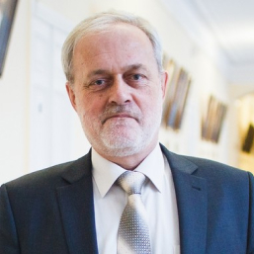

Дёмин Виктор Валентинович
Первый проректор
Окончил радиофизический факультет ТГУ в 1980 г., кандидат физико-математических наук, доцент

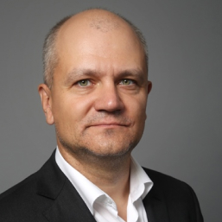

Луков Евгений Викторович
Проректор по образовательной деятельности
Окончил исторический факультет ТГУ в 1996 г., кандидат исторических наук, доцент

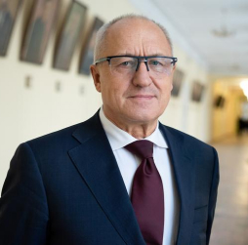

Ворожцов Александр Борисович
И.о. проректора по научной и инновационной деятельности
Окончил физико-технический факультет ТГУ в 1976 г., доктор физико-математических наук, профессор

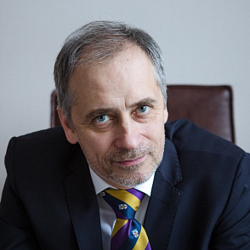

Рыкун Артем Юрьевич
Проректор по международным связям
Окончил философский факультет ТГУ в 1989 г., доктор социологических наук, профессор

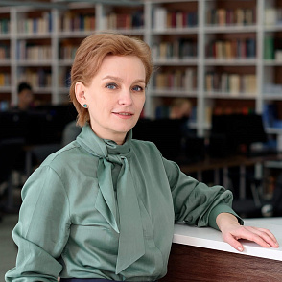

Эмер Юлия Антоновна
Проректор по информационной политике и цифровым коммуникациям
Окончила филологический факультет ТГУ в 1994 г., доктор филологических наук, профессор

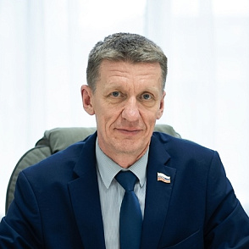

Кулижский Сергей Павлинович
Проректор по воспитательной и социальной работе
Окончил биолого-почвенный факультет ТГУ в 1988 г., доктор биологических наук, профессор
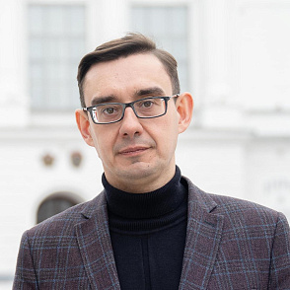

Шепель Михаил Олегович
Директор ИДО – проректор по развитию дополнительного образования
Окончил исторический факультет Томского государственного университета в 2004 г., кандидат исторических наук
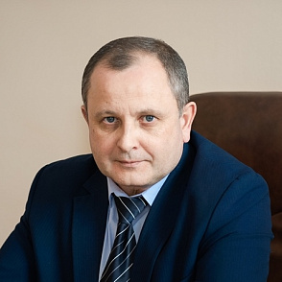

Андриенко Владимир Борисович
Проректор по административно-хозяйственной работе и строительству
Окончил ТГАСУ по специальности «Промышленное и гражданское строительство» в 1992 г.
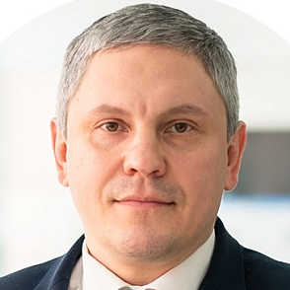

Тарасов Николай Евгеньевич
Начальник управления – проректор по безопасности
Окончил Томский государственный университет по специальности «История» в 2001 г.

